

***UNIVERSIDAD POLITÉCNICA DE VICTORIA***

Nombre del Reporte:

**Parámetros de una Señal Sinusoidal en Tiempo Continuo y Discreto**

Que presenta el alumno:

***De la Cruz Rivera Yan Carlo Guadalupe***

De la carrera de:

**Ingeniería en Mecatrónica**

Asignatura:

**Adquisición y Procesamiento Digital de Señales**

Impartida por:

**M.C. CARLOS ANTONIO TOVAR GARCIA**

**Cd. Victoria, Tamaulipas, Mayo de 2025**

## Objetivos y descripción de señales

El propósito de esta tarea es entender cómo cambian las ondas senoidales cuando se modifica su amplitud, frecuencia o fase. Se van a generar y comparar señales en tiempo continuo y tiempo discreto, observando cómo se ve afectada su forma dependiendo de los valores que se usen.

La idea no es solamente hacer las gráficas, sino también aprender a interpretar lo que representa cada uno de estos parámetros al ver el comportamiento de la señal. Para facilitar la comparación, también se mostrará en la misma gráfica una señal de referencia que siempre tendrá los siguientes valores:

Amplitud: 1

Frecuencia: 1 Hz

Fase: 0 radianes

* **En tiempo continuo**:

x(t)=A⋅sin(2πfnTs+φ)

donde:

* + A: amplitud (ejemplo: 0.5, 1, 2)
  + f: frecuencia en Hertz (ejemplo: 1, 2, 5)
  + φ: fase en radianes (ejemplo: 0, π/4, π/2)
  + t: tiempo en segundos
* **En tiempo discreto**:

x[n]=A⋅sin(2πfnTs+φ)

donde:

* + A,f,φ, : mismos valores que arriba
  + Ts=0.01: tiempo entre muestras
  + n: número de muestra

## Proceso de graficación

1. **Ingreso de datos**:  
   El programa se corre desde la consola con main.py. El usuario debe ingresar tres valores: amplitud, frecuencia y fase.
2. **Crear el tiempo**:  
   Se genera un rango de tiempo con muchos puntos para la señal continua, y una cantidad de muestras para la señal discreta.
3. **Calcular las señales**:  
   Se hacen dos señales: la que usa los datos que ingresó el usuario, y otra que siempre tiene los mismos valores .
4. **Mostrar las gráficas**:  
   Se dibujan las dos señales en la misma figura para poder compararlas. Se usan diferentes colores o líneas. También se añaden títulos, leyenda, nombres a los ejes y cuadrícula para que todo sea más claro.

## Gráficas generadas

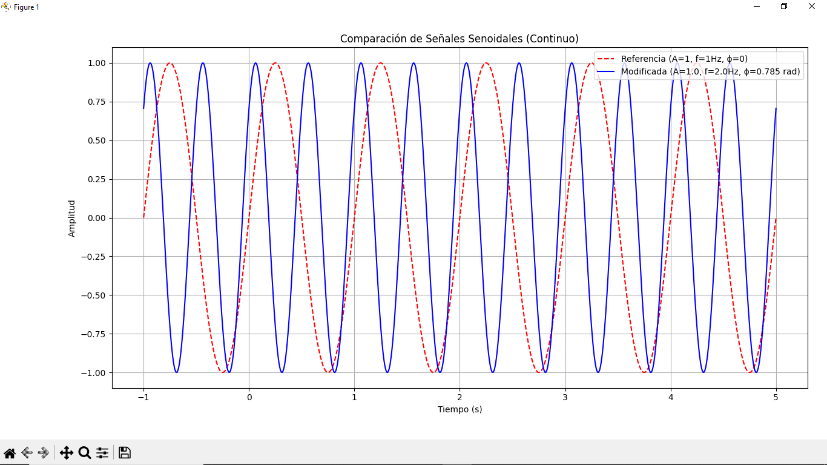

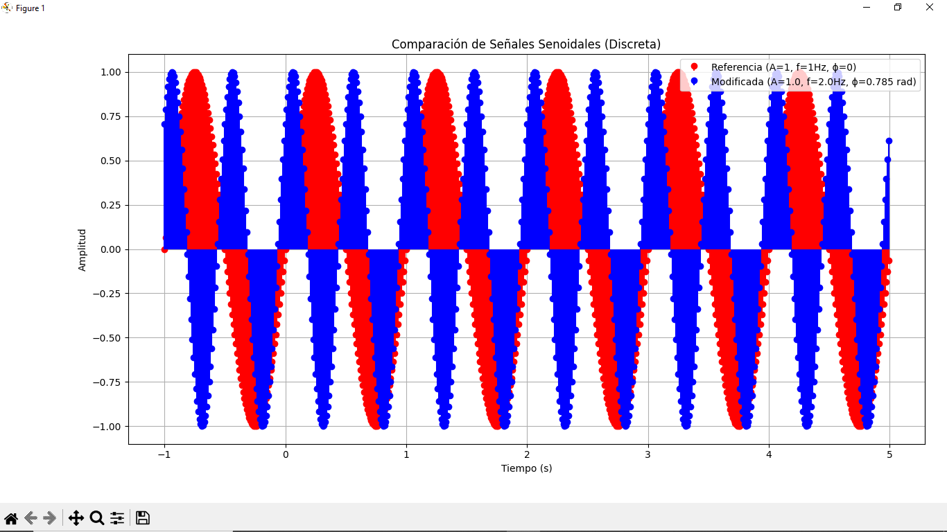

Figura1 y 2 . Grafica de A=1 f=2 φ =0.785

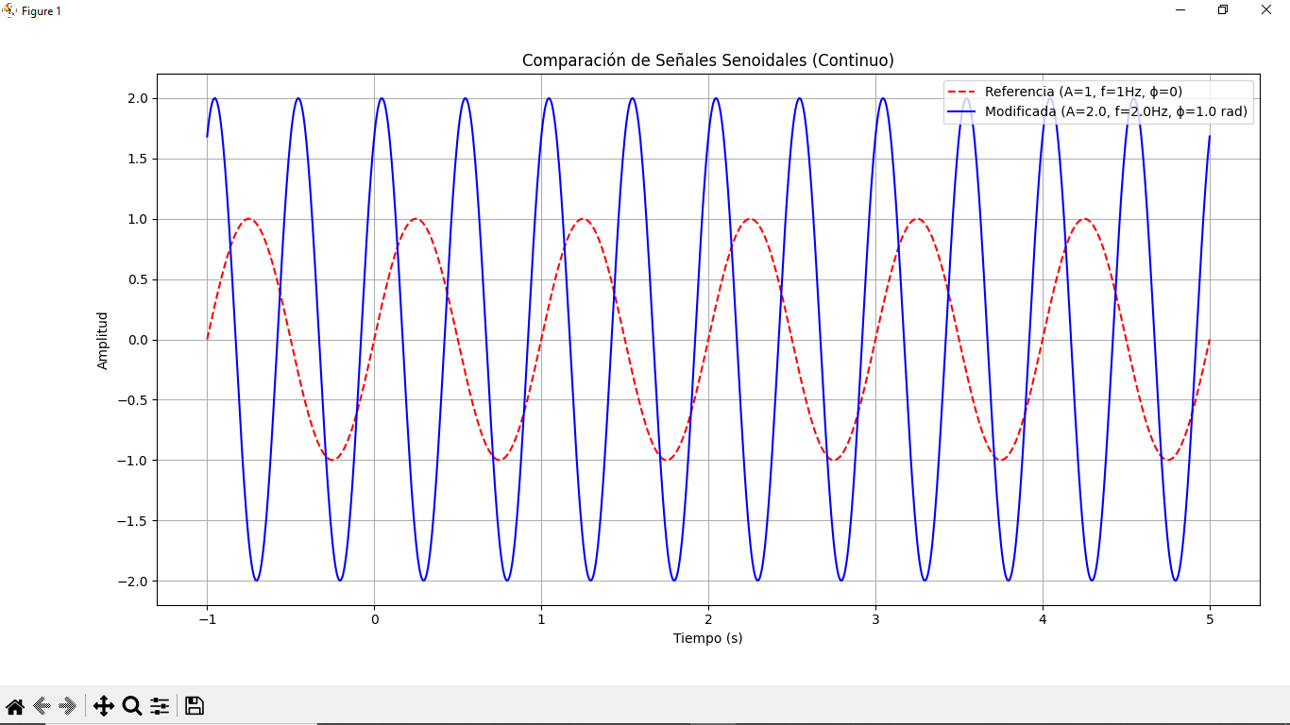

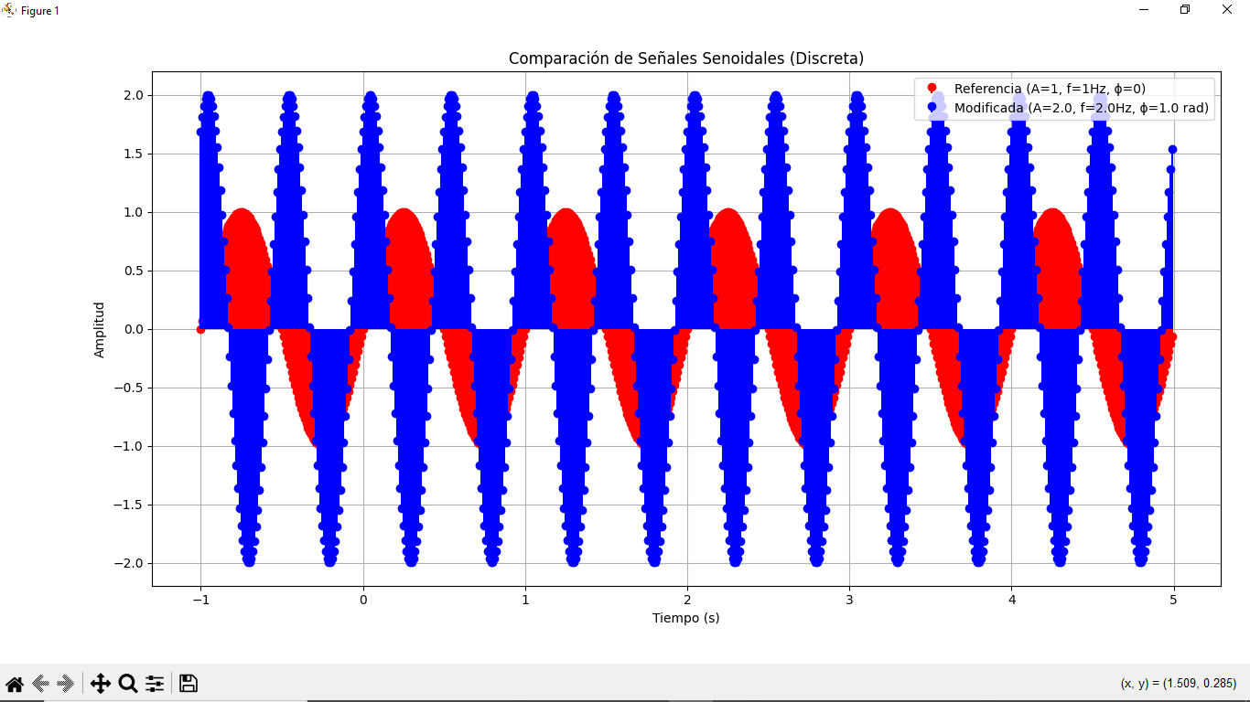

Figura3 y 4 . Grafica de A=2 f=2 φ =1

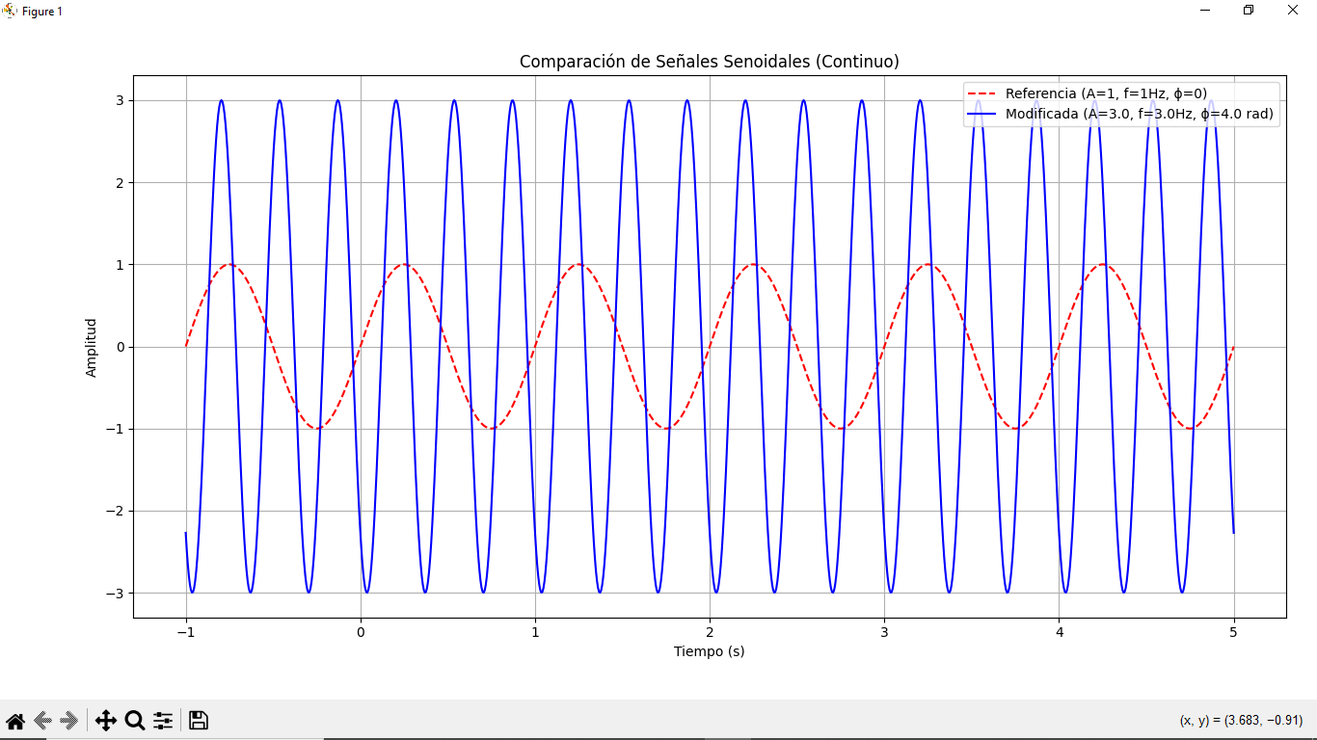

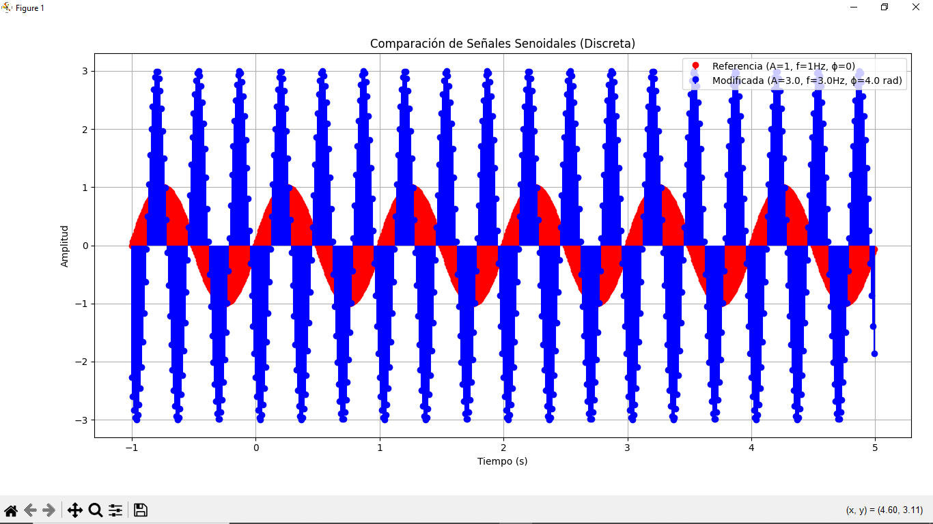

Figura 5 y 6 . Grafica de A=3 f=3 φ =4

## Librerías

* numpy – para manejar arreglos numéricos y generar los valores de tiempo y señal.
* matplotlib.pyplot – para graficar las señales.
* sys – para leer los parámetros desde la línea de comandos.

## Repositorio en GitHub

URL del repositorio: [Yan-carlo-1311/Pds](https://github.com/Yan-carlo-1311/Pds)